**实验六 RIP协议实验  
  


1. 在启动RIP协议前，在R1上ping各台计算机，看是否能够ping通？通过在R1上查看路由表，分析其原因？

组网图：

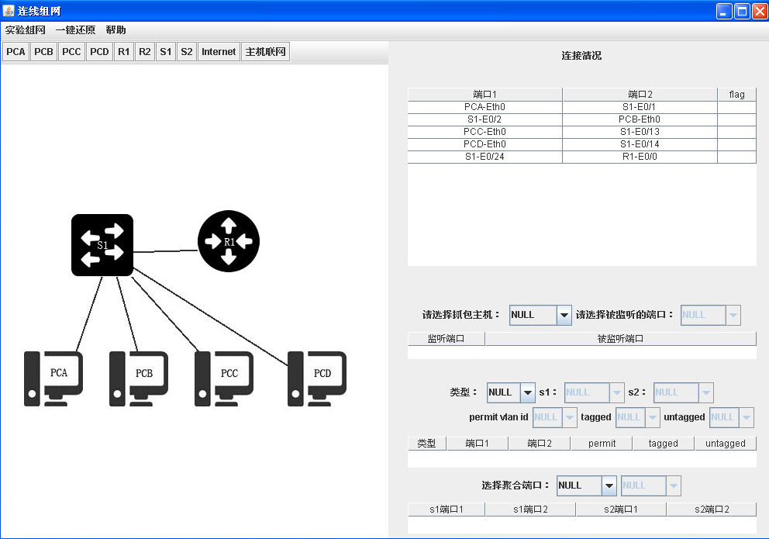

路由表：

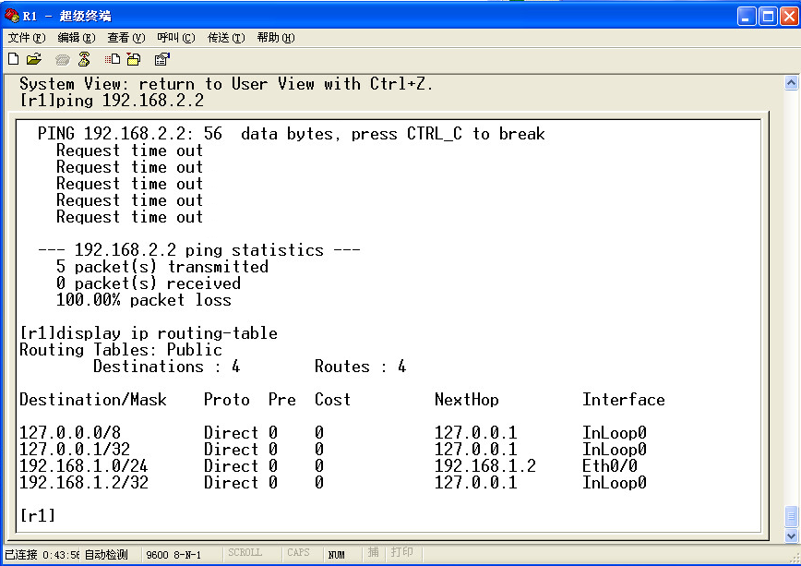

不能Ping通。

原因：由于未开启RIP，使用静态路由的方式（手工配置路由表），当前路由表中没有指定从R1到下一跳的地址，使得R1和S1不连通，于是无法相连。

1. 配置完静态路由后，R1是否能够ping 通各台计算机？请说明这条路由项的含义。

路由表：

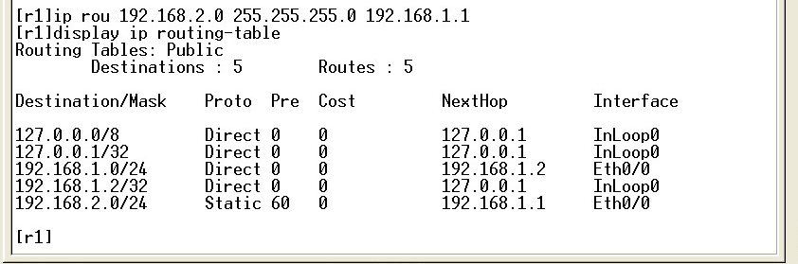

能ping通。

原因：添加了静态路由（从192.168.2.0到192.168.1.1）后，当前路由表中多了静态路由的条目，使得R1和S1连通，于是可ping通。

1. 在配置默认路由后，观察R1的路由表，说明和步骤一的路由表有什么不同，R1是否能够ping通各台计算机。

路由表：

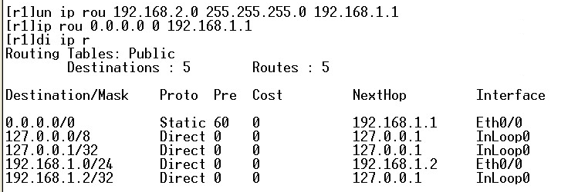

能ping通。

配置默认路由后，路由表中关于静态路由（Proto为Static 60）中Destination/Mask变为了0.0.0.0/0。

1. 在配置RIP协议后，比较和步骤1中R1路由表的差异；测试R1和各台计算机是否能够通信，并说明原因。

组网图：

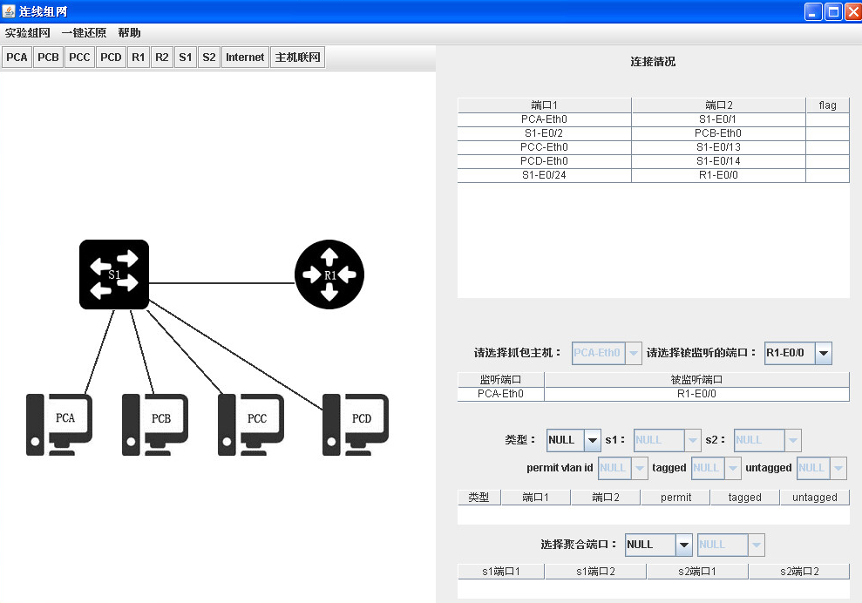

路由表：

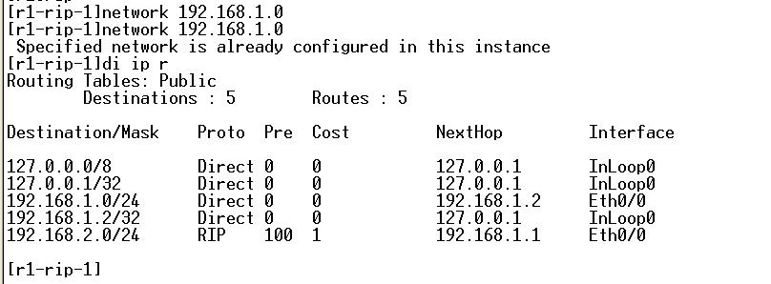

区别：多了一条RIP协议的路由表条目。

能通信。

原因：RIP协议不再需要像静态路由配置那样，对路由器上的路由表进行手工维护，而是在每台路由器上运行一个路由表的管理程序。该管理程序会根据路由器上的接口的配置（如IP地址的配置）及所连接的链路的状态，自动生成路由表。因此，根据该自动生成的路由表，各主机间能够进行通信。

1. 写出实验中在路由器R1上配置静态路由、缺省路由和RIP协议所用的基本命令。

|  |  |
| --- | --- |
| 静态路由 | ip route-static 192.168.2.0 255.255.255.0 192.168.1.1 |
| 缺省路由 | ip route-static 0.0.0.0 0.0.0.0 192.168.1.1 |
| RIP协议 | rip // 启动路由进程  network 192.168.1.0 // 在网段192.168.1.0上启动RIP |

1. 在路由器上，缺省路由也是一种静态路由，请说明为什么IP route-static 0.0.0.0 0.0.0.0 192.168.1.1表示缺省路由？

缺省路由是一种特殊的路由，在路由表中缺省路由以目的网络为0.0.0.0、子网掩码为0.0.0.0的形式出现。如果数据报文的目的地址无法与路由表中的路由记录相匹配，则路由器或网络主机中将使用缺省路由转发该报文。

IP route-static 0.0.0.0 0.0.0.0 192.168.1.1满足以上目的网络、子网掩码均为0.0.0.0的条件，故表示缺省路由。

（0.0.0.0是特殊的IP地址。在路由中，该地址表示默认路由。）

7．实验中，路由器在启动了RIP以后，下面命令是什么含义。

[R1-rip]network 192.168.1.0

答：在网段192.168.1.0上启动RIP

1. 根据所截获的RIP响应报文，填写下表：观察所截取到的响应报文，填写下表：

|  |  |  |  |  |
| --- | --- | --- | --- | --- |
|  | | 字段 | 值 | 含义 |
| IP | | 目的地址 | 255.255.255.255 | 广播 |
| UDP | | 端口号 | 520 | Router |
| RIP | 头部 | 命令字段 | 2 | Response |
| 版本号 | 1 | RIPv1 |
| 路由  信息 | 协议族 | 2 | IP |
| 网络地址 | 192.168.1.0 | IP Address |
| 跳数 | 1 | Metric，跳数 |

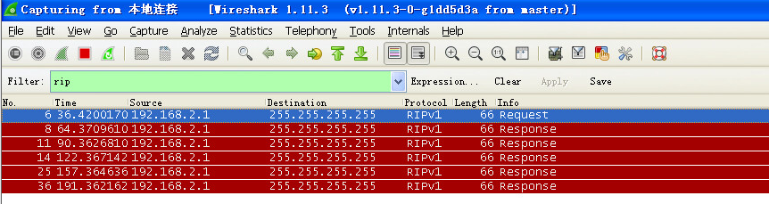

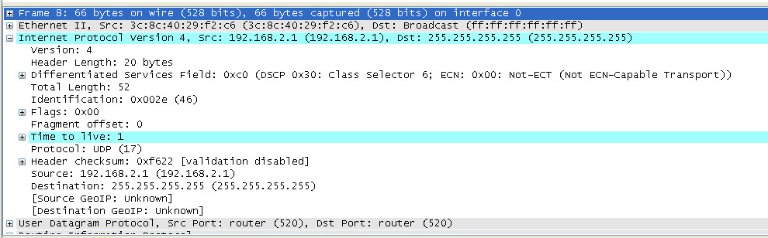

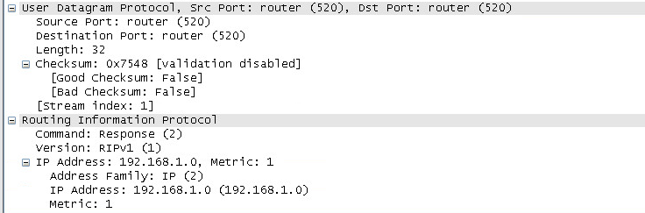

1. 观察截取的RIP协议报文，请说明RIP协议是否只能用于TCP/IP网络，为什么？

否，可以用于其他网络。在RIP协议的首部含Address Family字段，即可指定所用的协议族，使RIP协议用于其他的网络。

1. 路由表中有两条RIP路由，到192.168.2.0 的跳数是1，而到192.168.1.0 网段的跳数是2，这是如何得到的呢？

S2路由表：

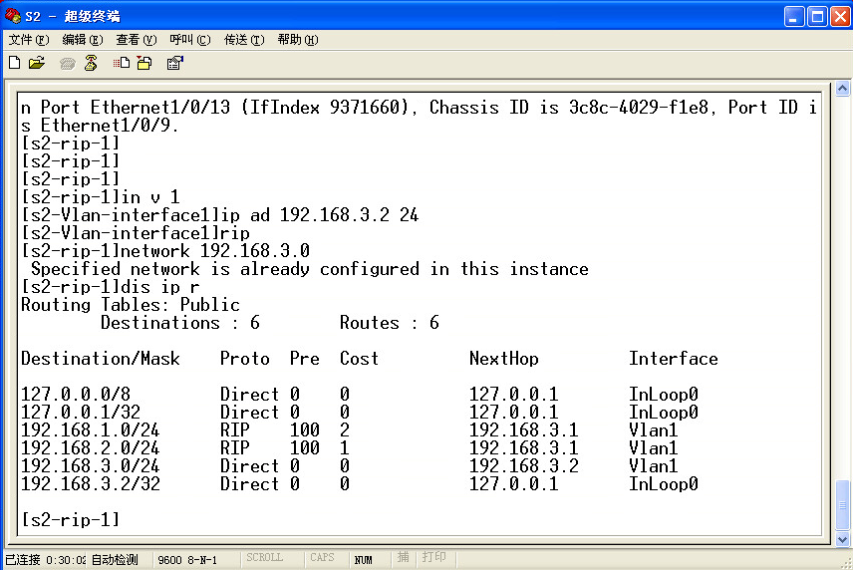

分析PCA上截取的报文。由于交换机所有端口都属于一个VLAN，因此S1与R1之间交互的RIP广播报文，PCA和PCB都可以收到。PCC和PCD的情况也类似。

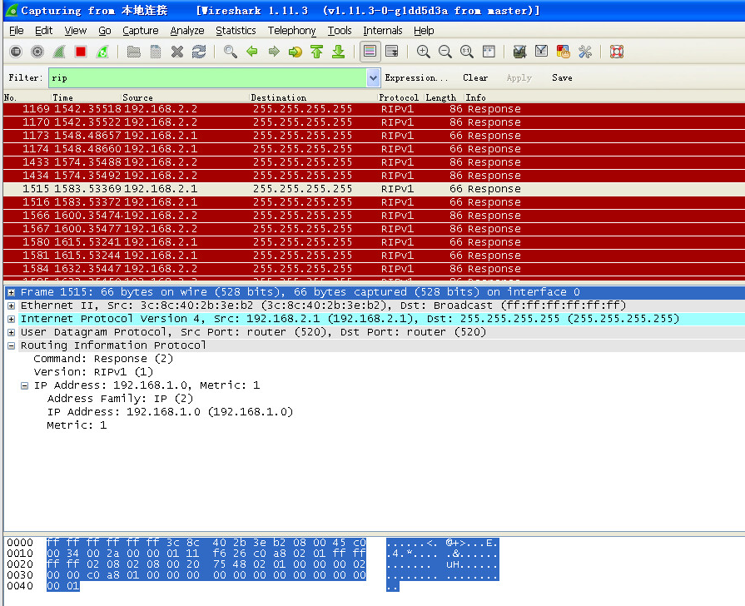

有图可见，该报文源地址192.168.2.1，是S1从VLAN1接口发送的广播报文。RIP报文段包括一条选路信息，目的地址是192.168.1.0，跳数为1，表示从VLAN1接口收到的报文经1跳可到达网络192.168.1.0。S1将此消息广播出去，以让邻居路由器知道。

显示R1的路由表：

R1路由表：

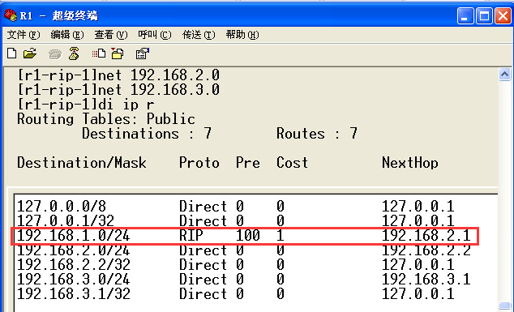

可见，该条路由已经加入R1的路由表，跳数为1。

PCC上，观察R1广播的报文：

由下图可知，该报文是路由器R1广播的，RIP报文段包括两条选路信息。第一条是到目的地址192.168.1.0的，跳数为2，表示从R1的E0/1接口收到的报文须经2跳可达该目的网络。第二条是到网络地址192.168.2.0的，距离（Metric）是1。

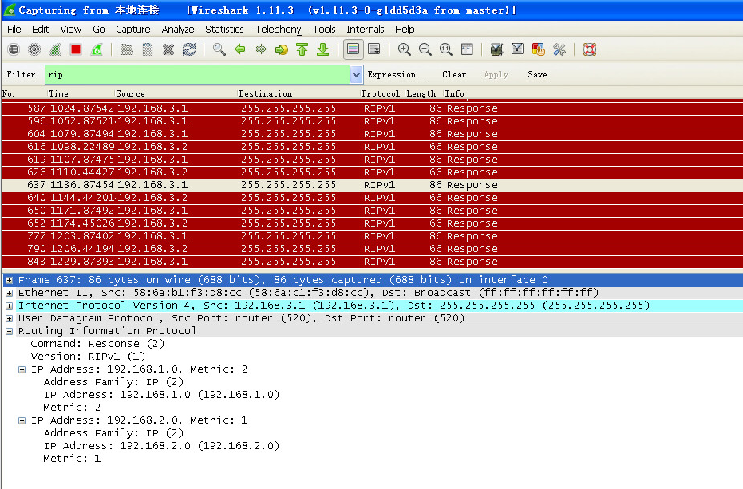

显示S2路由表，可以发现192.168.1.0路由已经加入S2的路由表。

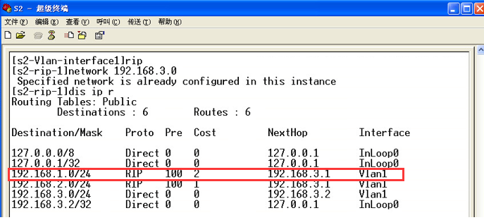

从以上过程可见，S1向网络上广播自己已有的路由信息192.168.1.0，从端口E1/0/13上发送，跳数为1。R1收到该信息，检查自己的路由表，没有发现到192.168.1.0网段的路由，所以将其加入路由表，然后再把跳数加1，改为2，并进一步广播该路由信息。最后S2收到R1发送的报文，同样检查自己的路由表，也没有发现到该网段的路由，故将该条路由加入自己的路由表中。上述过程亦解释了为何跳数分别是1和2。

1. 请在S2上也配置一个Loopback地址，IP地址为192.168.4.1/24，通过RIP协议进行广播，观察并记下在R1和S1的路由表中关于该网段的路由条目。

所用的配置命令

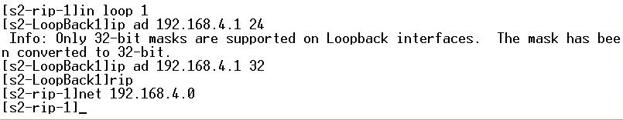

查看R1和S1中路由表中相关路由条目。

|  |  |  |  |  |  |  |
| --- | --- | --- | --- | --- | --- | --- |
|  | Destination/Mask | Protocol | Pre | Cost | Nexthop | Interface |
| R1 |  |  |  |  |  |  |
|  |  |  |  |  |  |
|  |  |  |  |  |  |
|  |  |  |  |  |  |
| S1 |  |  |  |  |  |  |
|  |  |  |  |  |  |
|  |  |  |  |  |  |
|  |  |  |  |  |  |

见下图，分别是R1和S1中路由表中的相关条目。

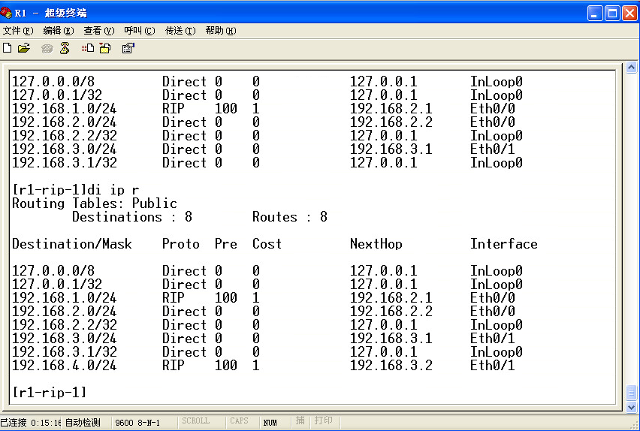

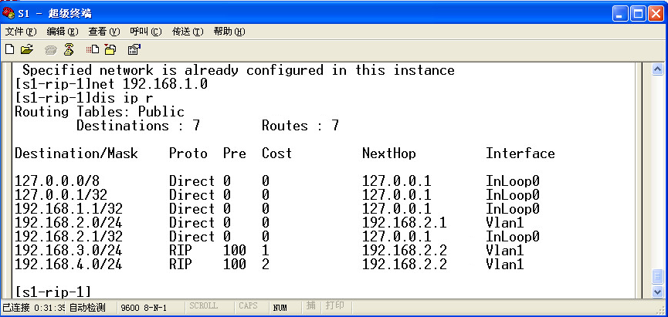

1. 比较水平分割前后RIP报文的选路信息的不同，把你截取的一条报文写在下表中？

|  |  |  |
| --- | --- | --- |
|  | IP Address | Meric |
| 取消水平分割前 | 192.168.3.0 | 1 |
|  |  |
|  |  |
|  |  |
| 取消水平分割后 | 192.168.2.0 | 1 |
| 192.168.3.0 | 2 |
|  |  |
|  |  |

分隔前后选取的两条报文：

前：

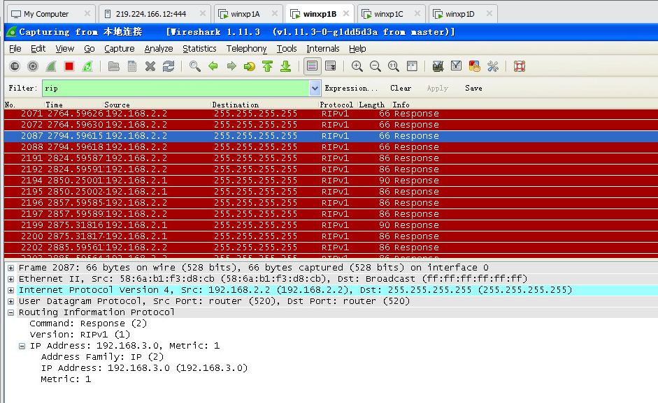

后：

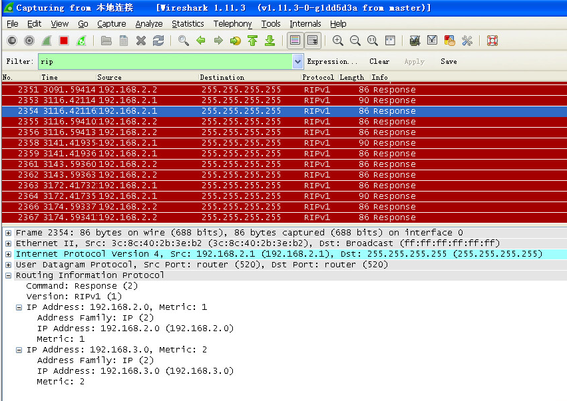

下为取消分隔前后所截的若干条报文：

取消水平分隔前：

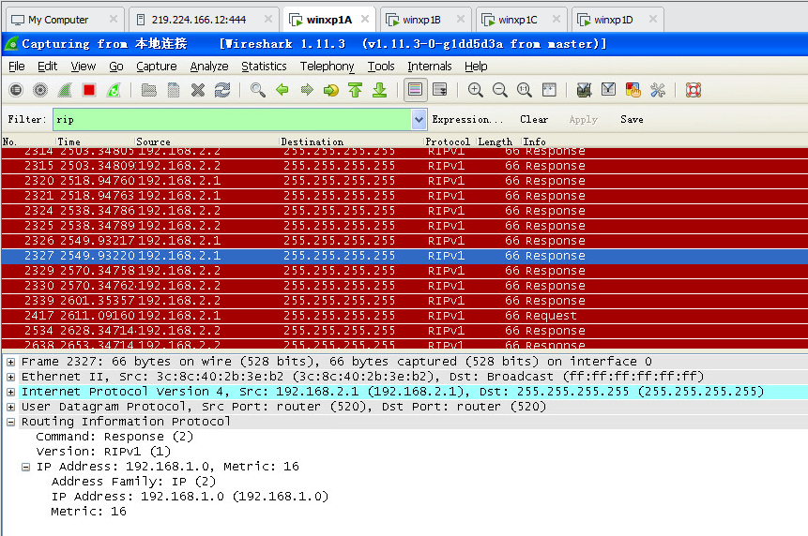

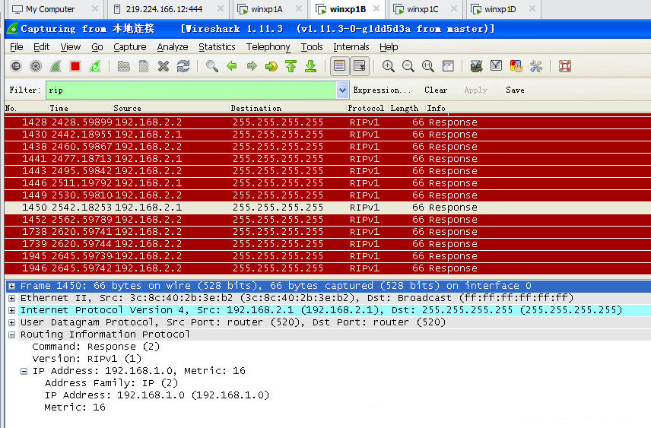

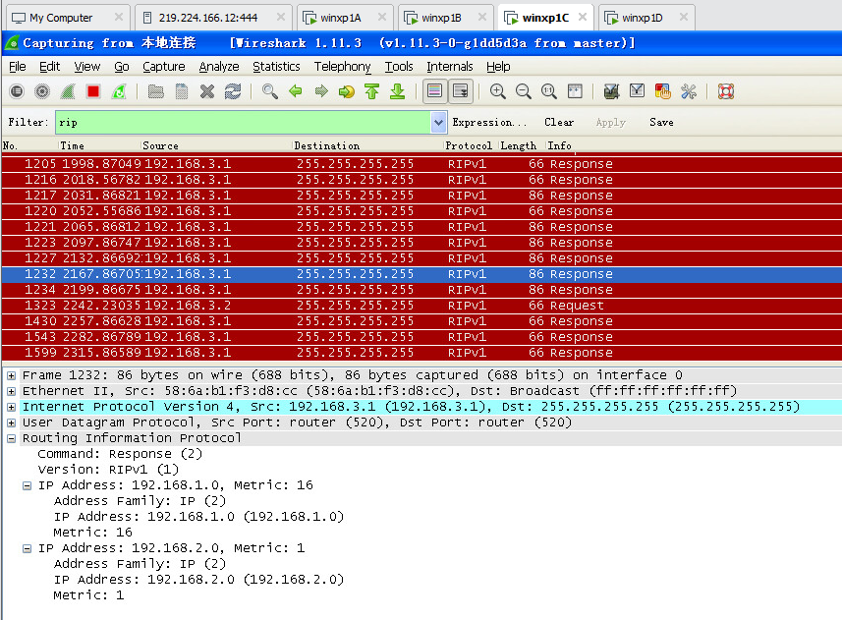

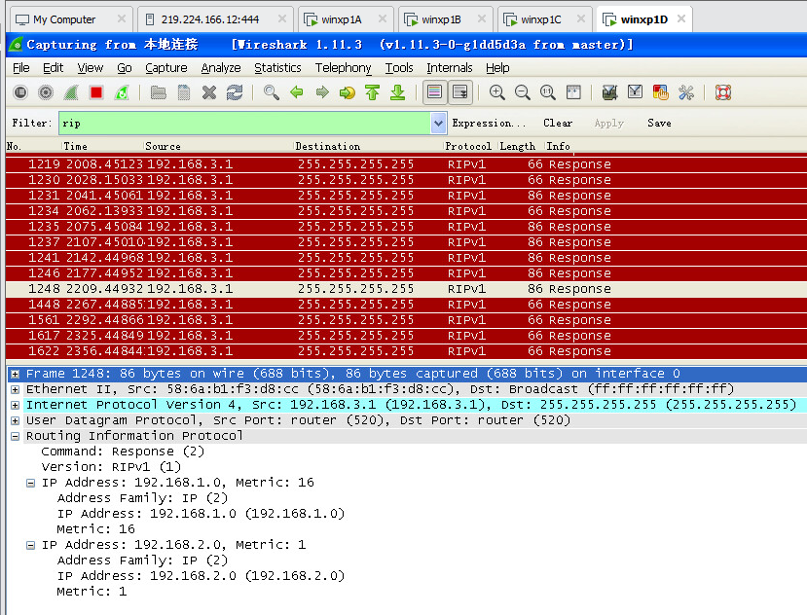

取消水平分隔后：

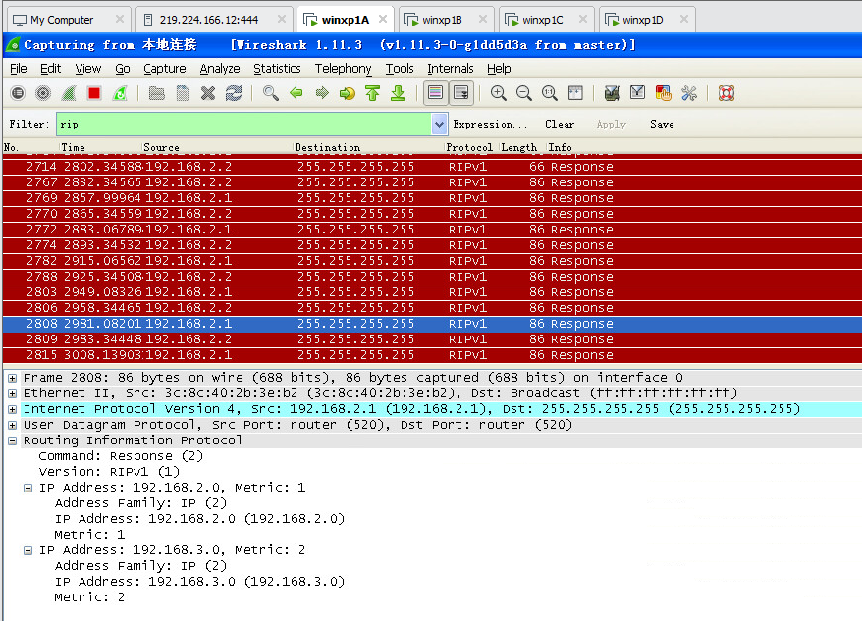

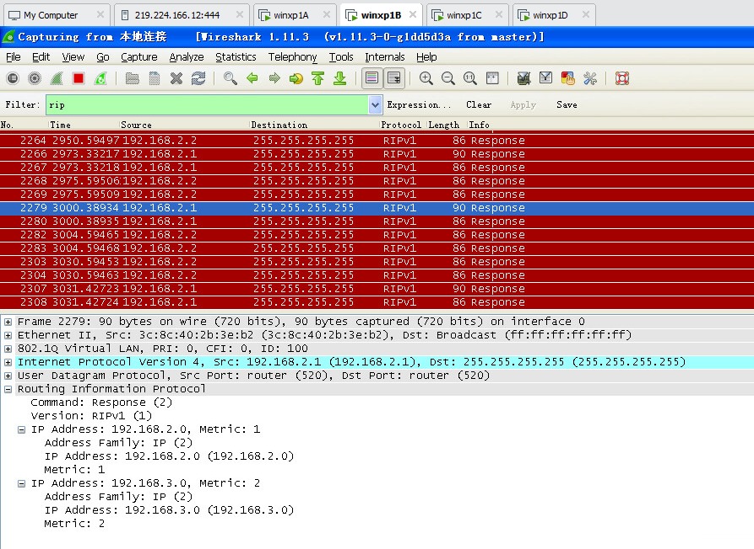

1. 根据RIP2协议分析实验所截获的报文，填写下表：

|  |  |  |  |  |
| --- | --- | --- | --- | --- |
|  | | 字段 | 值 | 含义 |
| IP | | 目的地址 | 224.0.0.9 | 源地址 |
| UDP | | 端口号 | Router (520) | 路由 （520） |
| RIP | 头部 | 命令字段 | Response (2) | 请求 （2） |
| 版本号 | RIPv2 | 版本是RIPv2 |
| 项 | 认证类型 | Keyed Message Digest (3) | 描述了认证方式 |
| 项 | 协议族 | IP (2) | 协议族是IP |
| Tag | 0 | 标签 |
| 网络地址 | 192.168.2.0 |  |
| 网络掩码 | 255.255.255.0 |  |
| 下一跳 | 0.0.0.0 | 指向默认缺省路由 |
| 跳数 | 1 | 跳数是1 |
| 项 |  |  |  |

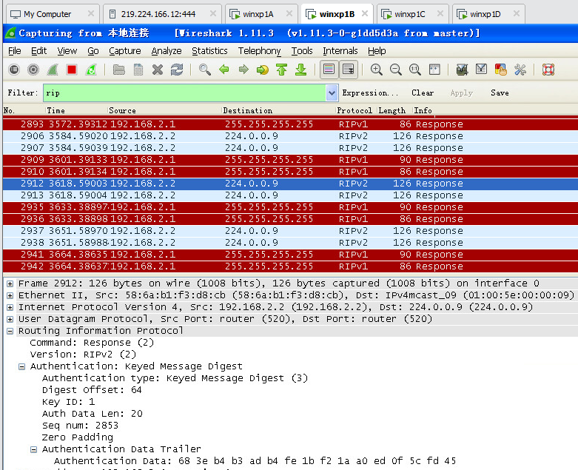

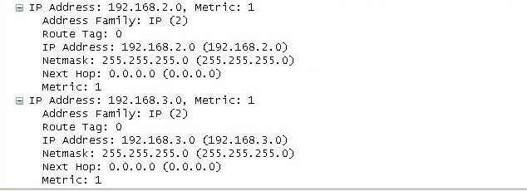

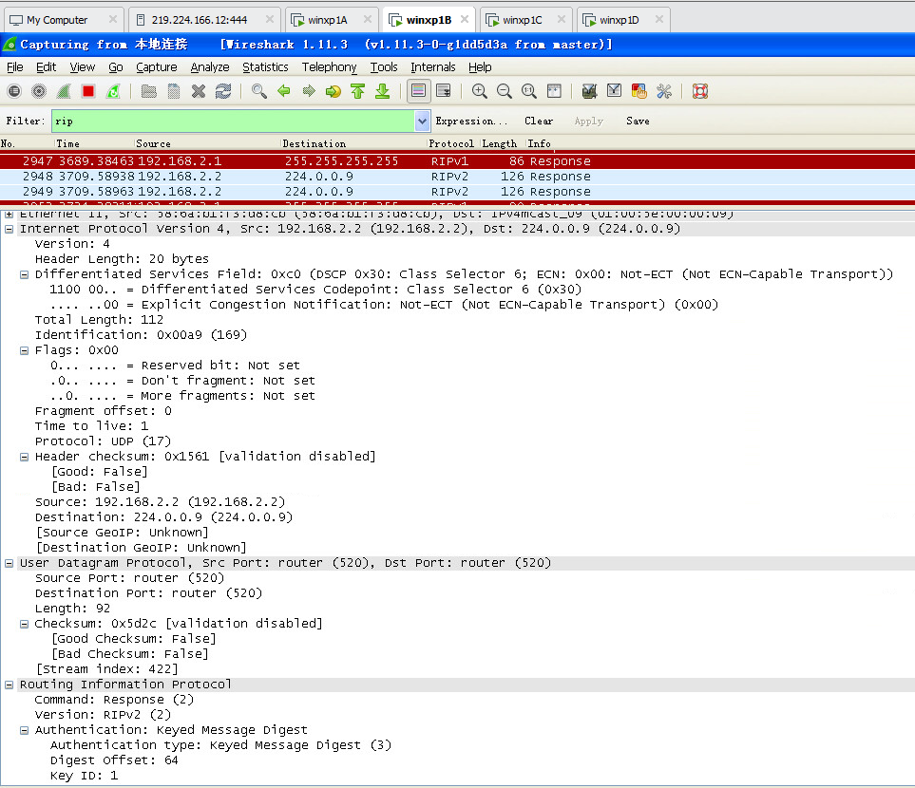

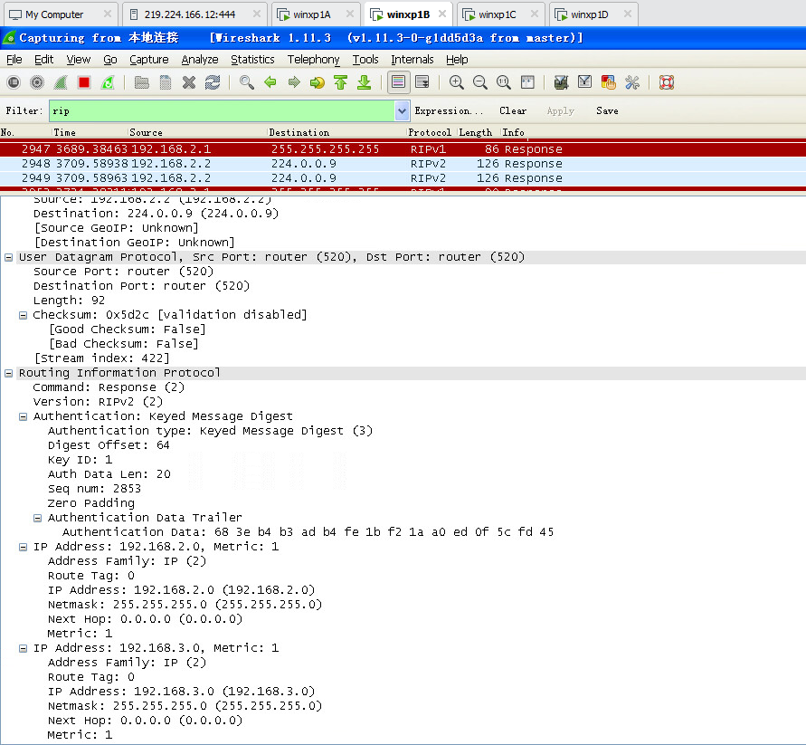

**14.** 设计型实验1

如图所示，按照如下要求组网：

（1）正确组网；

（2）在S1和S2上划分VLAN。在S1和S2上，都是E0/20到E0/24属VLAN2，其余端口属于VLAN1；

（3）配置S1，S2，R1，PCB，PCC 5台设备各接口的IP地址；

（4）在S1，S2，R1上启动RIP协议，验证PCB与PCC互通；

（5）请截获R1发出的RIP协议报文（可以使用PCA或PCD），并解释为什么能够截获R1发出的RIP协议报文。

1

E1:192.168.2.1/24

E0:192.168.1.1/24

**R1**

## R1

Vlan1:192.168.2.2/24

Vlan1:192.168.1.2/24

## S2

## S1

E0/1

E0/1

**S2**

**S1**

E0/24

E0/24

Vlan2:192.168.4.1/24

Vlan2:192.168.3.1/24



PCC:192.168.4.2/24

网关：192.168.4.1

PCB:192.168.3.2/24

网关：192.168.3.1

(1)

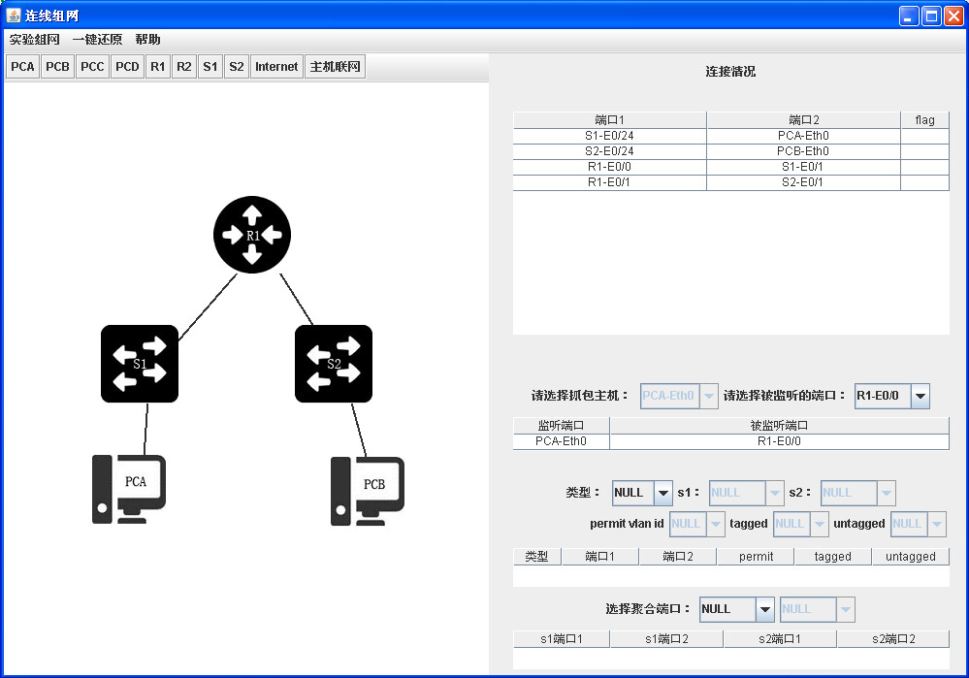

(2)(3)

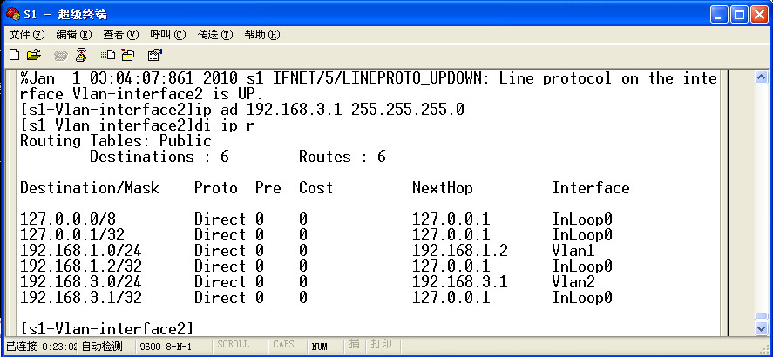

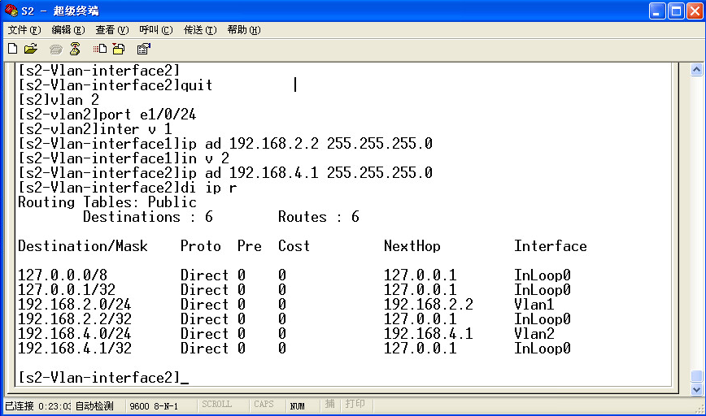

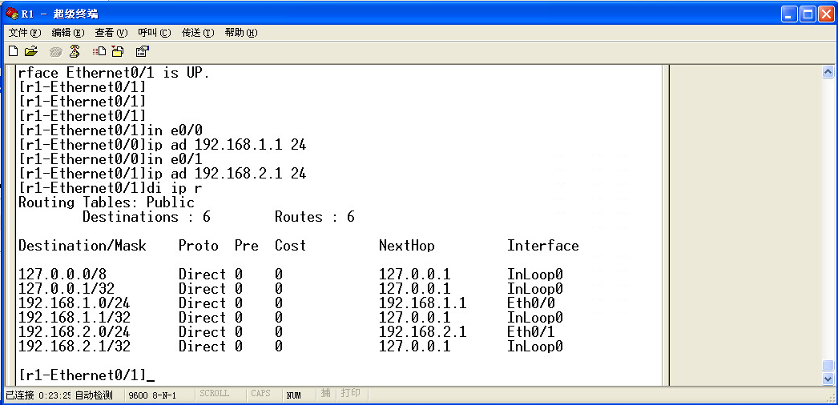

(4)

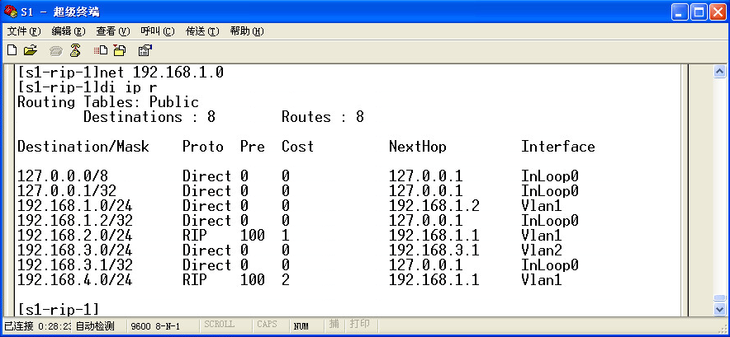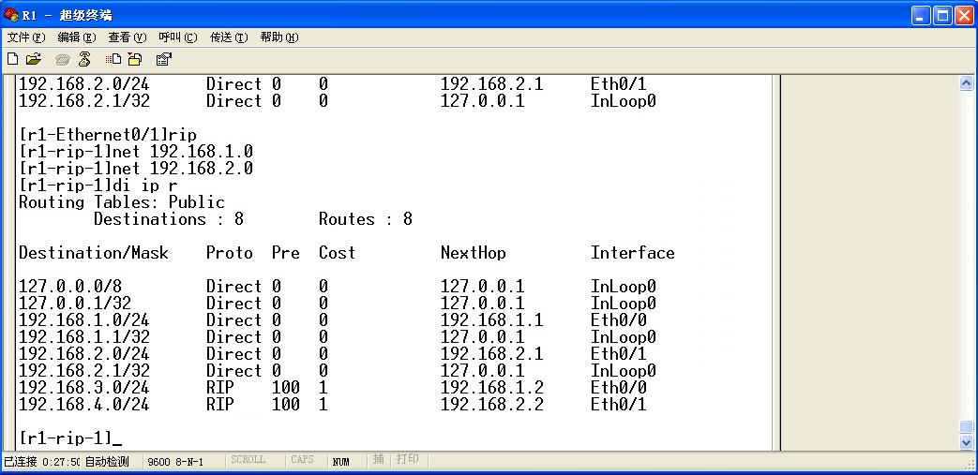

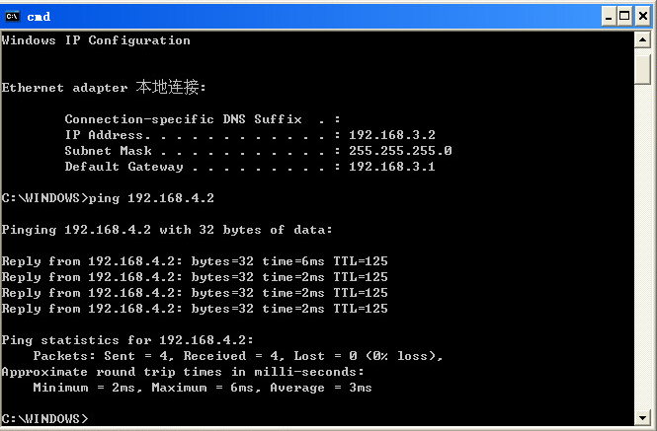

能ping通。

(5)

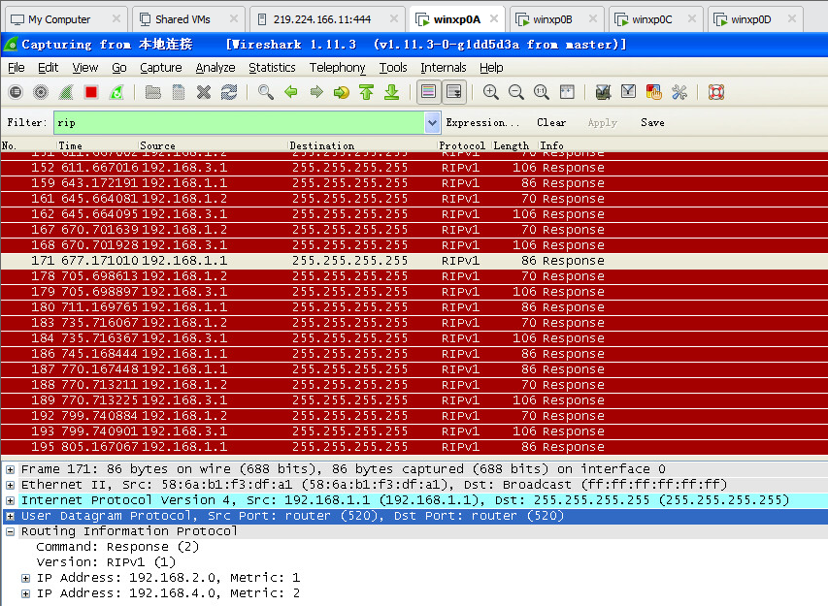

从PCA上截获报文，如上图，选中的该条报文即为R1发出的RIP协议报文。

PCA和PCB之间要通过S1、R1、S2这几个设备来转换，配置RIP协议后，其管理程序会根据路由器上的接口的配置（如IP地址的配置）及所连接的链路的状态，自动生成路由表，使得设备之间能互通。

15. 设计型实验2

如图所示，按照如下要求组网：

（1）正确组网；

（2）在S1和S2上划分VLAN。在S1和S2上，都是E0/20到E0/24属VLAN2，其余端口属于VLAN1；

（3）配置S1，S2，R1，R2，PCB，PCC 6台设备的各接口的IP地址；

（4）在S1，S2，R1，R2上启动RIP协议，启动RIP的接口分别为：S1的Vlan1、Vlan2，R1的E0，R2的E1，S2的Vlan1、Vlan2；

（5）在相应的设备上配置对应得静态路由（并解释所用的每一条命令的功能，为什么要这样做），使全网互通。

11

E0:192.168.5.2/24

E1:192.168.5.1/24

**R1**

**R2**

E1:192.168.2.1/24

E0:192.168.1.1/24

## R1

E0/1

Vlan1:192.168.2.2/24

E0/1

Vlan1:192.168.1.2/24

## S2

## S1

**S2**

**S1**

E0/24

Vlan2:192.168.4.1/24

E0/24

Vlan2:192.168.3.1/24





PCC:192.168.4.2/24

网关：192.168.4.1

PCB:192.168.3.2/24

网关：192.168.3.1

(1) 组网图：

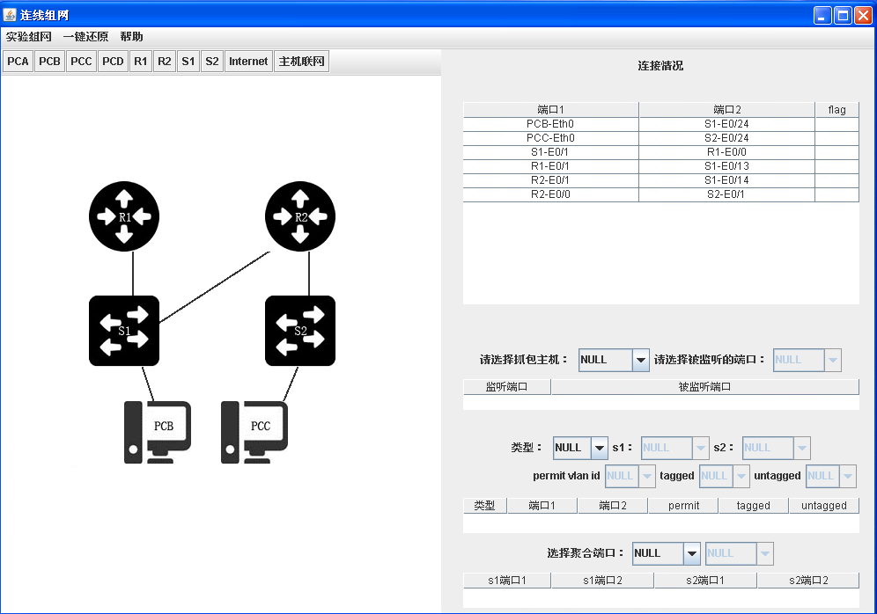

Rip配置完毕后，无法ping通

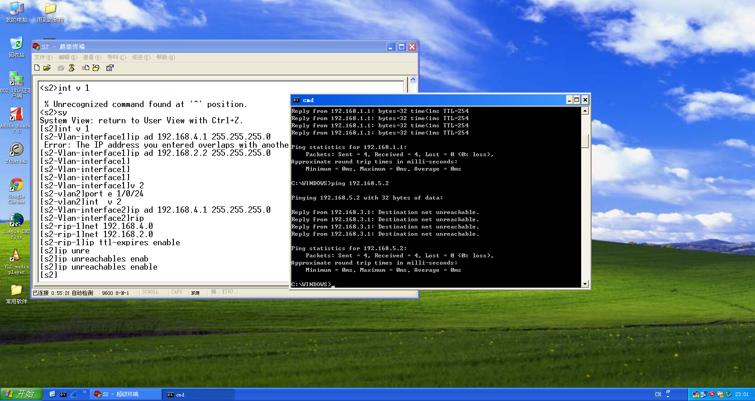

查看路由表：

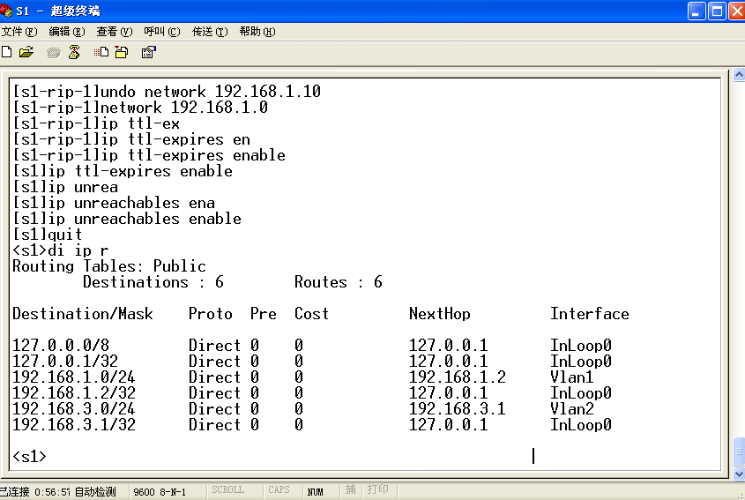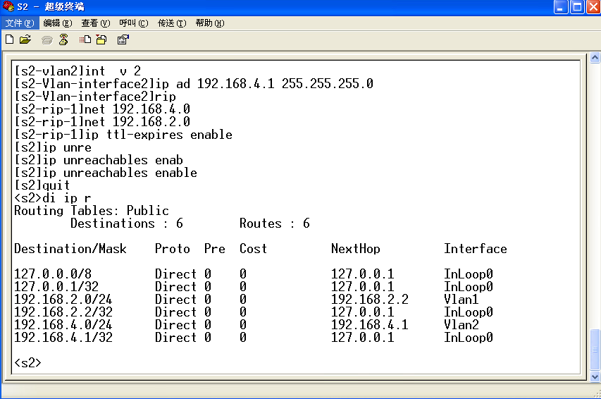

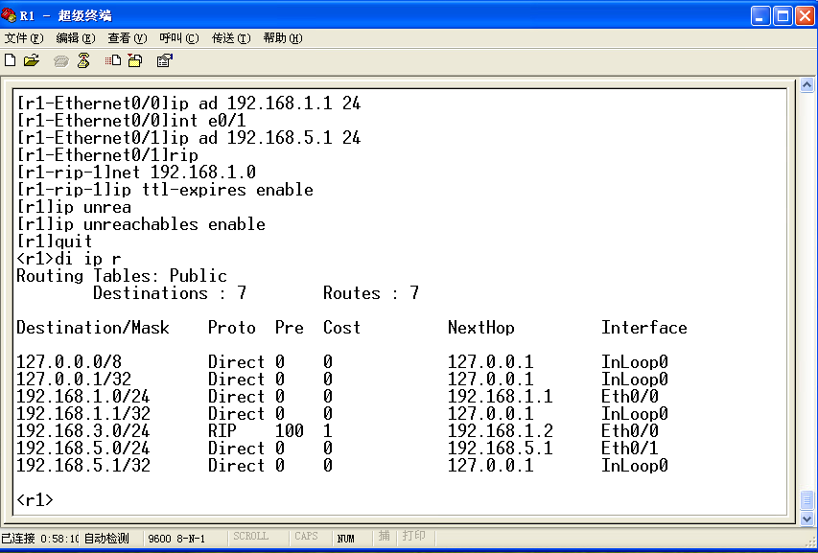

设置静态路由：

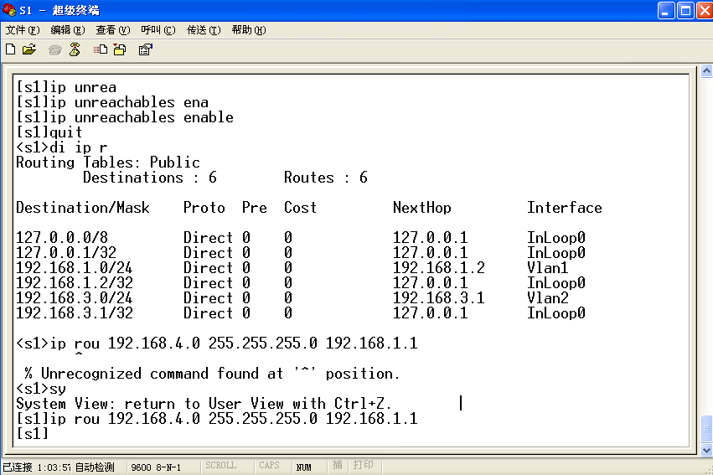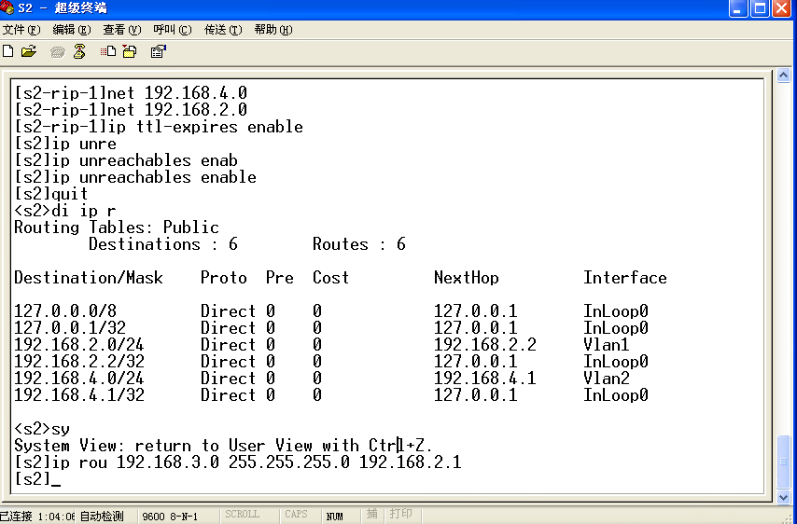

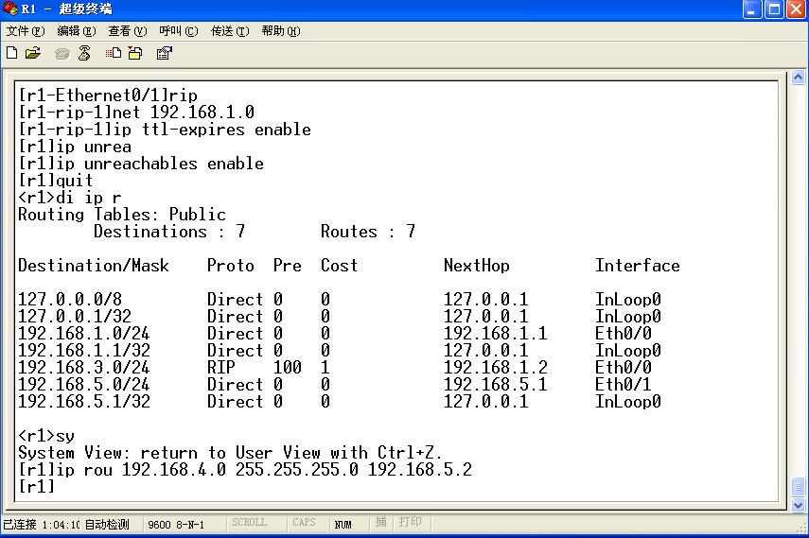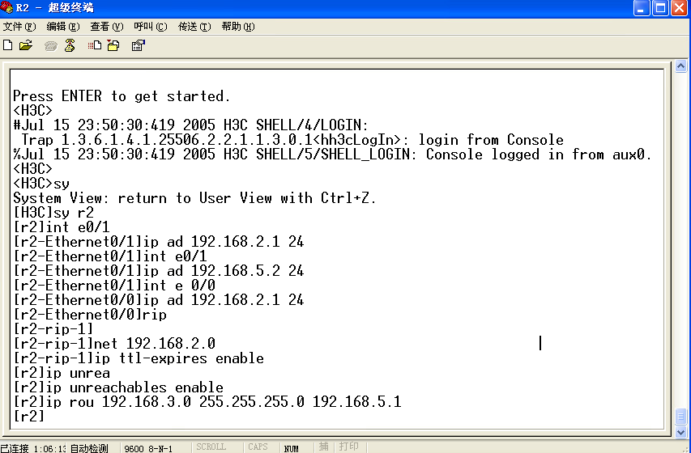

能够全联通：

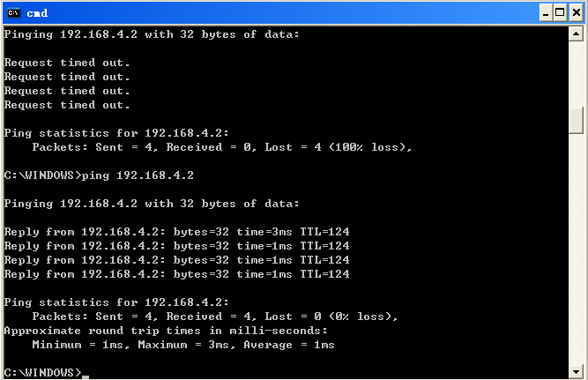

指令表示到目的地址a的下一跳是b，指定静态路由添加进路由表中，使得地址可以被查询到而联通